Medienmitteilung  Singen, den 25.05.2013 | Leidolt Maschinenbau  – Laible-Systeme –  Im Zinken 12a  78224 Singen  Ursula Schulz  Telefon: +49 7731 48060  Fax: +49 7731 836255  ursula.schulz@maschinenbau-leidolt.de

Fernöstliche Gartenkunst trifft auf deutschen Maschinenbau
Möbel, Kochkunst, Bepflanzung – der Ferne Osten inspiriert unser tägliches Leben. Im Bereich Pflanzen hält vor allem der Bonsai Einzug in unsere vier Wände. Produziert werden Sie mitten in Deutschland bei der Firma Hohn in Hornbach, Hierbei kommt auch die neue Topfmaschine TC5 8/25 der Firma Leidolt zum Einsatz.
Die Firma Hohn zählt mit mehr als 10 Millionen verkauften Pflanzen zu den Marktführern im Bereich Bonsai und Kakteen. Die große Nachfrage von Baumärkten und Lebensmittelketten erfordert einen hocheffizienten Arbeitsablauf. Seit Mai 2012 wird dieser Arbeitsablauf durch eine Leidolt Topfmaschine unterstützt. Die Topfmaschine TC5 in den Versionen 8/25 und 8/40 wurde erstmals an der IPM 2012 vorgestellt. Das Produkt überzeugt durch einen hohen Output und eine schnelle und einfache Umrüstung. Bei der Firma Hohn spielte noch ein weiteres Kriterium eine Rolle bei der Auswahl: Bonsai werden in sehr sandiger Erde angepflanzt. Das Substrat stellt besondere Anforderungen an den Topfvorgang. Erstens muss das Substrat vor dem Topfen durchmischt und aufgelockert werden. Zweitens muss die Bohrung sehr kompakt sein, damit die Setzlinge problemlos gepflanzt werden können.
Diese Herausforderung wurde durch einen Da Ros Big Bale Zerkleinerer mit einer Mischtrommel in Kombination mit der Topfmaschine TC 5 - 8/25 aus dem Hause Leidolt gemeistert. Dadurch wird eine schnelle Befüllung bei aufgelockertem Substrat gewährleistet. Die Beratung und die Inbetriebnahme kamen dabei aus einer Hand. Harald Leidolt ist Inhaber der Firma Leidolt und produziert seit mehr als 30 Jahren Maschinen für die Automatisierung im Erwerbsgartenbau. Durch die enge Verzahnung von Vertrieb und Produktion verfügt er über einen sehr großen Erfahrungsschatz im Bereich Pflanzautomatisierung. Diese Erfahrung hilft ihm bei der optimalen Beratung seiner Kunden. Durch die Zusammenarbeit mit Da Ros Deutschland deckt die Firma alle Stufen der Automatisierung ab. Angefangen beim Topfen mit Topfmaschine oder Traybefüller über automatisches Pikieren bis hin zum Absetzen und Rücken mit dem FlowerJet.

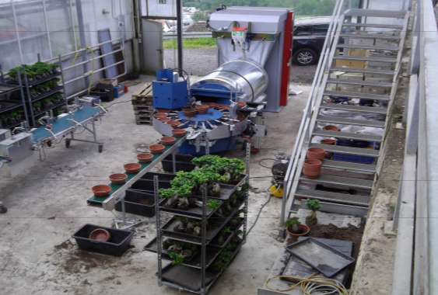

Unternehmensprofil Firma Leidolt in Singen

In der Firma Maschinenbau Leidolt stecken mehr als 40 Jahre Know-How in der Automatisierungstechnik für Verarbeitungslinien im Erwerbsgartenbau. In den Jahren nach der Unternehmensgründung im Jahr 1980 übernahm der Inhaber Harald Leidolt zunächst die Herstellung und später die Komplettvermarktung der seit 1965 bestehenden Laible-Systeme.
Schon von Beginn an standen der Kontakt mit den Kunden und die konsequente Umsetzung von deren Belangen im Mittelpunkt der Produktentwicklung. Aus diesem intensiven Austausch sind viele innovative Produkte entstanden, prämiert durch Auszeichnungen wie dem INDEGA Preis oder dem Innovationspreis für Technik des BMVEL.
So wurde das anfängliche Programm an Topfmaschinen schrittweise um weitere Produkte ergänzt. Heute produziert Maschinenbau Leidolt Topfmaschinen, Trayentstapler, Bohrstationen, Beförderungstechnik sowie Topfabsetz- und Topfrückeautomaten.
Was Kunden im In- und Ausland besonders schätzen ist die Komplettbetreuung von der Beratung über die Herstellung bis zur Inbetriebnahme

Unternehmensprofil Firma Hohn in Hornbach
Mit weit über zehn Millionen verkauften Bonsai und Kakteen seit der Gründung 1986 zählen wir zu den
Marktführern in Deutschland. Dabei begann 1986 die Geschichte des Unternehmens eigentlich als reines Hobby von Ute und Reinhold Hohn, die sich neben Ihrer beruflichen Tätigkeit der Kultivierung von Kakteen und Bonsai verschrieben hatten.
Wahrscheinlich war es auch gerade diese Mischung - aus Leidenschaft und Fachkenntnis - die zu dieser beispiellosen Erfolgsgeschichte beigetragen hatte. Bereits nach wenigen Monaten platze die Lagerkapazität aus allen Nähten und dies hält unvermindert bis zum heutigen Tage an. Aktuell werden auf einer Fläche von 42.000 m2 auf vier verschiedenen Ebenen in Hornbach, sowie einer Produktionsstätte in Teneriffa, Pflanzen für den Verkauf für ganz Europa kultiviert und versandfertig logistisch aufbereitet.
Seit 2008 leitet der Diplom Betriebswirt Thomas Hohn in zweiter Generation die Geschicke des Gesamtunternehmens. Seit dieser Zeit konnte zudem die Lagerfläche erweitert, das Angebot um Spezialitäten ergänzt und der Service für den Handel verbessert werden. Kurzum durch das Beibehalten der Grundphilosophie: „Qualität und perfekter Service von A-Z“ ist man gut für die nächsten 25 Jahre aufgestellt.

